ЛЗ 6 Ықтималдық мерзім болжамы
Орындағандар: Айтказинов Арсен және Ерденбаев Адильжан, АЖ-41 тобы
Жоба: Съёмка.kz. Тапсырыс берушіге MVP-дің он тарихшасын аяқтау күнін ықтималдықпен түсіндіру.

0. Жұмыстың мақсаты және тапсыру артефактілері
Мақсаты - backlog мерзімін бір ғана нақты күн ретінде емес, ықтималдық диапазоны ретінде бағалау. Бұл жұмыс үшін Monte Carlo моделін, 10 000 симуляцияны, P50, P70, P85 және P95 көрсеткіштерін, сондай-ақ Planning Poker бағасын қолдандық.
Тапсыру артефактілері: есептеу notebook-ы, Monte Carlo нәтижелерінің кестесі мен графиктері, он MVP тарихшасының бағалау кестесі, тапсырыс берушіге арналған мерзімдік хабарлама.

Бөлім 1. Кіріс деректері
Съёмка.kz - түсірілім локациясын табу, бос уақытты көру және броньдауға өтінім қалдыру сервисі. Болжам US-01-ден US-10-ға дейінгі он MVP тарихшасына арналған. Команданың жеткілікті жеке throughput тарихы болмағандықтан, зертханалық әдістемедегі 26 бақылаудан тұратын оқу қатары қолданылды. Алғашқы спринттер аяқталған соң бұл қатар нақты GitHub Issues деректерімен ауыстырылады.
Параметр | Мән
Backlog көлемі | 10 MVP тарихшасы
Симуляция саны | 10 000
Кездейсоқ генератор дәні | 42
Басталу күні | 12.10.2026
Дерек көзі | Әдістемелік оқу throughput қатары, 26 бақылау

Бөлім 2. Әдіс
Әр симуляцияда апталық throughput қатарынан бір кездейсоқ мән алынады. Он тарихша толық орындалғанша апталар саны есептеледі. 10 000 прогон аяқталғаннан кейін апта санының таралуы алынып, қажетті перцентильдер анықталды. Бұл тәсіл белгісіздікті жасырып қоймай, мерзімнің әр нұсқасын ықтималдықпен көрсетеді.
P50 - аяқталудың орташа нұсқасы. P85 - тапсырыс берушіге ұсынуға лайық сенімді мерзім. P95 - сирек, бірақ ықтимал кешігу сценарийі.

Бөлім 3. Нәтижелер
Сенімділік | Апта | Аяқталу күні | Түсіндірме
P50 | 2 | 23.10.2026 | Екі аптада аяқтау ықтималдығы шамамен 50 %.
P70 | 3 | 30.10.2026 | Қауіпсіздеу жоспар.
P85 | 3 | 30.10.2026 | Тапсырыс берушіге ұсынылатын мерзім.
P95 | 4 | 06.11.2026 | Тәуекелдер іске асқандағы сценарий.
Жоба 12 қазанда басталған жағдайда тапсырыс берушіге 30 қазанға дейінгі P85 мерзімін айтамыз. Екі апта - ықтимал нәтиже, бірақ бекітілген уәде емес. Үш аптаға бір апта резерв кіреді.
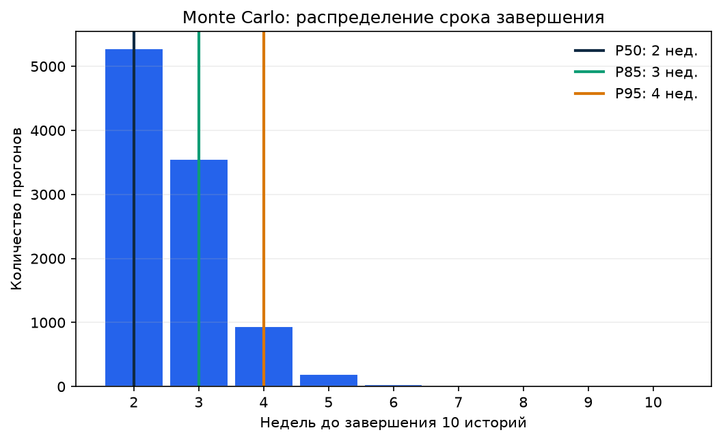
1-сурет - Monte Carlo гистограммасы
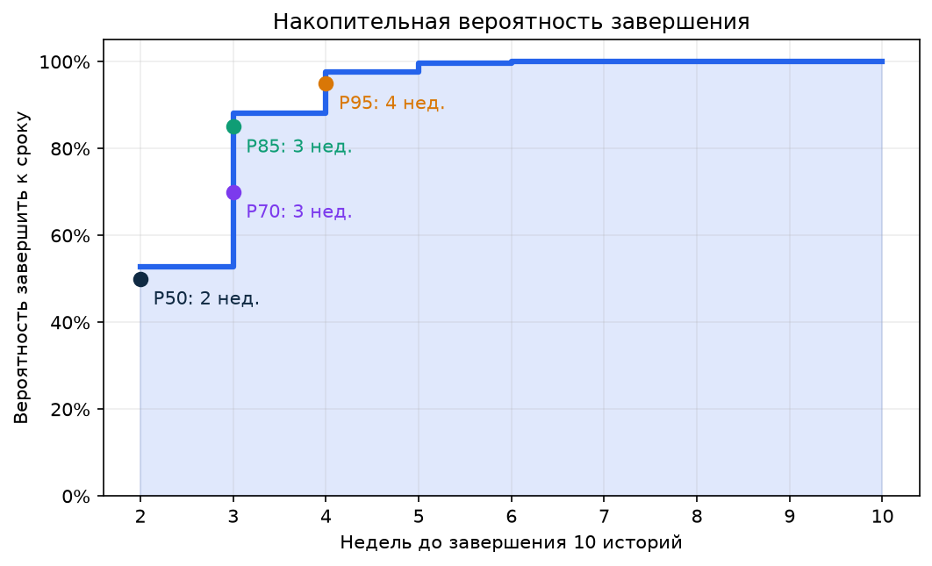
2-сурет - Кумулятивтік ықтималдық қисығы

Бөлім 4. Нәтижені тапсырыс берушіге түсіндіру
Тапсырыс берушіге екі аптаны нақты мерзім деп уәде етпейміз. Себебі бұл P50 ғана. Егер команда throughput оқу қатарындағы деңгейде жұмыс істесе, 30 қазанға дейін аяқтау ықтималдығы шамамен 85 %. Мерзімді жаңа талаптар, броньдау ережелерінің күрделенуі, API мен интерфейсті біріктіру және оқу жүктемесі өзгерте алады.

Бөлім 5. Он тарихшаға Planning Poker
ID | Тарихша | Арсен | Адильжан | Келісім
US-01 | Каталог | 2 | 3 | 2
US-02 | Локация карточкасы | 3 | 5 | 3
US-03 | Бос уақыт | 5 | 8 | 5
US-04 | Баға | 2 | 3 | 2
US-05 | Өтінім | 5 | 8 | 5
US-06 | Қос броньдан қорғаныс | 5 | 8 | 5
US-07 | Нәтиже | 2 | 3 | 2
US-08 | Мәртебе | 3 | 5 | 3
US-09 | Әкімші кіруі | 3 | 5 | 3
US-10 | Өтінім тізімі | 2 | 3 | 2
Жалпы келісілген көлем - 32 story points. Арсен frontend, интерфейс және бейімделгіш беттеуді бағалады. Адильжан backend, деректер тұтастығы, сессиялар және параллель броньдау тәуекелдерін бағалады. Үлкен айырмашылық қауіпсіздік пен серверлік тексеру бар тапсырмаларда болды.

Бөлім 6. Детерминистік жоспармен салыстыру
Оқу жорамалы бойынша команда аптасына 16 story points орындайды. Қарапайым есеп 32 / 16 = 2 апта береді. Бұл P50-мен бірдей. Сондықтан екі апта орындалуы мүмкін жоспар, ал P85 үшін бір апта резерв қосылады.

Бөлім 7. Қабылдау чек-парағы
Біз 10 000 симуляция орындадық, random seed қолдандық, P50, P70, P85, P95 мәндерін алдық, Planning Poker бағасын қостық және P85 мерзімін тапсырыс берушіге түсіндірдік. Ноутбуктағы есепті қайта орындауға болады, өйткені дән мен кіріс деректері бекітілген.

Қорытынды
Бұл жұмыста біз мерзімді бағалаудың негізгі қорытындысын алдық: жоспарды тек бір күнмен айту жеткіліксіз. Команда үшін екі апта - жақсы сценарий, ал тапсырыс беруші үшін үш апта - сенімдірек міндеттеме. Алғашқы спринттерден кейін болжам нақты throughput арқылы жаңартылады.
8 Болжамның жорамалдары мен шектеулері
Monte Carlo нәтижесі абсолютті кепілдік емес. Ол белгілі бір жорамалдарға сүйенетін басқарушылық құрал. Біріншіден, MVP шекарасы US-01-ден US-10-ға дейінгі тарихшалармен шектеледі. Егер жаңа төлем жүйесі, күрделі хабарлама жіберу, қосымша локациялар немесе жаңа рөлдер қосылса, болжамды қайта есептеу қажет болады.
Екіншіден, оқу throughput қатары команда жұмысының шамамен ырғағын көрсету үшін ғана қолданылды. Ол Арсен мен Адильжанның нақты өнімділігін толық сипаттамайды. Сондықтан алғашқы спринттен кейін GitHub Issues жүйесінен аяқталған тарихшалар саны, басталу және біту күндері жиналады. Сол мәліметтер келесі Monte Carlo моделінің негізгі дерегі болады.
Үшіншіден, модельде команда аптасына жобамен жұмыс істеуге жоспарланған уақытты бөле алады деп қабылданды. Сабақ, емтихан, жеке жағдай немесе техникалық ақаулар бұл уақытты азайтса, нақты аяқталу мерзімі P85 деңгейінен де ұзағырақ болуы мүмкін. Сол себепті команда күн сайын тақтадағы жұмысты жаңартып, тәуекелді ерте анықтауы керек.
9 Тәуекелдер және оларды азайту
Жобадағы негізгі тәуекел - бір уақытқа екі пайдаланушы өтінім жіберген кездегі қосарланған бронь. Бұл жағдай frontend жағында ғана емес, сервер жағында да тексерілуі тиіс. Сондықтан бөлек тарихша ретінде бағаланды және backend бағасы жоғары болды. Шешім ретінде транзакция, уақыт аралығын салыстыру және параллель сұраныстарға арналған тесттер қолданылады.
Келесі тәуекел - уақыт белдеуін дұрыс қолданбау. Сервис Астана уақытымен жұмыс істейді, ал сервер немесе браузер басқа уақыт белдеуінде болуы мүмкін. Бұл мәселе бос слотты дұрыс көрсетпеуге әкеледі. Оны азайту үшін барлық күн мен уақыт мәні бір ереже бойынша тексеріледі, ал интерфейсте пайдаланушыға уақыт белдеуі анық жазылады.
Үшінші тәуекел - талаптардың өзгеруі. Тапсырыс беруші каталогқа жаңа сүзгі, төлем, SMS немесе жеке кабинет сұраса, backlog өседі. Бұл жағдайда команда жаңа талапты бірден қазіргі спринтке қоспай, жеке тарихша ретінде бағалайды және P85 мерзімін жаңартады. Мұндай тәртіп командаға жоспарды түсінікті ұстауға көмектеседі.
10 Команданың жұмысын ұйымдастыру
Арсен frontend бөлігіне жауап береді: каталог, карточка, броньдау формасы, пайдаланушыға түсінікті қателер және мобильді бейімдеу. Адильжан backend бөлігіне жауап береді: API, SQLite деректер қоры, броньдауды тексеру, әкімші сессиясы және қауіпсіздік ережелері. Бірақ бағалау мен тексеру екеуі бірге орындалады, себебі бір тарихша интерфейс пен серверден тұрады.
Жұмысты апта сайын шағын инкременттерге бөлу ұсынылады. Алдымен пайдаланушы локацияны көреді және бос уақытты таңдайды. Кейін өтінім жіберу, оны сақтау, мәртебесін қарау және әкімші жағынан өңдеу қосылады. Әр инкремент соңында жұмыс істейтін нұсқа көрсетіледі, тесттер орындалады және келесі аптаға болжам жаңартылады.
Planning Poker кезінде Арсен визуалды жұмыс көлемін, формалардың күйін және қолжетімділікті ескерді. Адильжан деректерді тексеру, бірегейлік, сессия, қате жағдайлар және қауіпсіздік тәуекелдерін ескерді. Бағалар әртүрлі болған жерлерде команда дайындық жұмысының көлемін талқылап, ортақ story points мәніне келді. Бұл тәсіл бір адамның субъективті бағасын азайтады.
11 Тапсырыс берушіге арналған толық хабарлама
Біздің қазіргі болжамымыз бойынша, Съёмка.kz MVP-дің он негізгі тарихшасын 12 қазаннан бастап есептегенде 30 қазанға дейін аяқтау ықтималдығы шамамен 85 %. Біз екі аптада аяқтауға талпынамыз, бірақ бұл нұсқа тек 50 % ықтималдыққа ие, сондықтан оны нақты уәде ретінде бермейміз.
Үш апталық мерзімге каталог, локация карточкасы, бос уақыт, баға, броньдауға өтінім, қосарланған броньдан қорғаныс, өтінім мәртебесі және әкімші құралдары кіреді. Мерзімге әсер ететін негізгі факторлар: жаңа функциялар, деректер моделінің күрделенуі, интерфейс пен API арасындағы ақаулар және команда қолжетімділігі. Әр апта соңында нақты орындалған көлемді салыстырып, жоспарды жаңартып отырамыз.
12 Жеке қорытынды
Осы зертханалық жұмысты орындағанда біз мерзімді басқару тек тапсырмаларды тізіп шығу емес екенін түсіндік. Бір ғана орташа күн тәуекелді көрсетпейді. Monte Carlo әдісі белгісіздікті санмен көрсетуге мүмкіндік береді: P50 нәтижесі неге жеткіліксіз екенін және P85 неге тапсырыс берушіге әділ екенін көрдік.
Біз үшін маңызды инсайт - бағалау мен нақты жұмыс дерегін ажырату. Planning Poker жұмыс көлемін түсінуге көмектеседі, ал throughput команда жылдамдығын көрсетеді. Екеуін бірге қолданғанда жоспар сенімдірек болады. Алдағы уақытта нақты спринт деректерін жинап, болжамды жобаның өз тарихына сүйеніп жетілдіреміз.

